有关课题申报的几点说明

1.限项说明：通知中的限报项数（社团及社科联限报2项，院校限报3项）指的是一般课题和专项课题的总和，重点课题不限项。因重点课题立项数少，请各单位择优推荐。
2.各类课题分开评审，不混评。
3.自筹或资助请务必填写清楚。
4.A4稿，A3纸双面印刷，封面纸质同内页纸质，骑马钉中缝装订，如图所示，请严格按此格式装订申报。
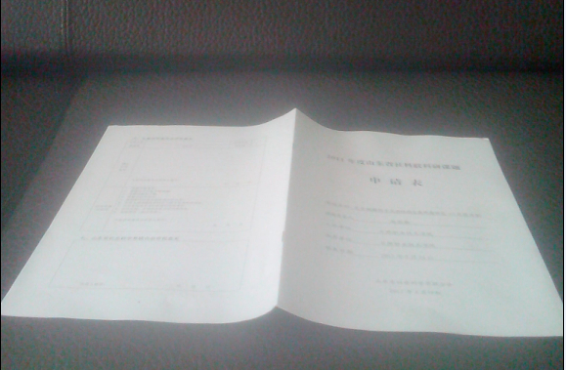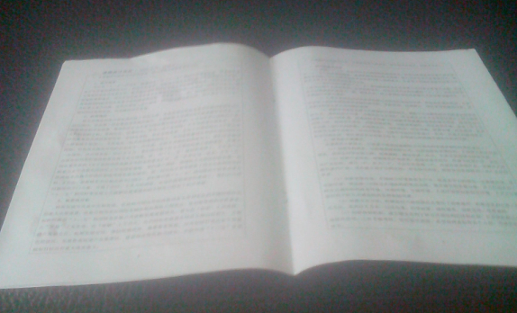

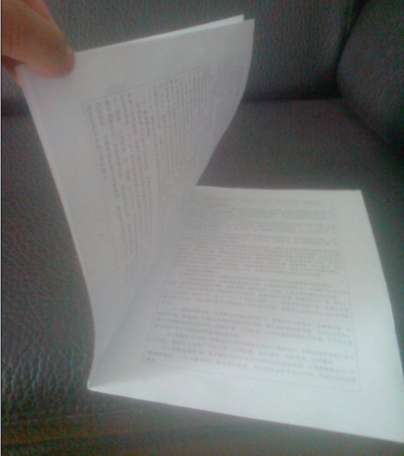

(纸张总体大小为A3)

